Abstract

“Foina Shipping Company” è una compagnia armatrice di navi mercantili che si occupa del trasporto di diverse materie prime per l’industria (prodotti petroliferi, chimici e minerari).
La flotta della società è composta da due diverse tipologie di navi: chimichiere (navi cisterne adibite al trasporto di prodotti petroliferi e prodotti dell’industria chimica/petrolchimica) e portarinfusa (navi dotate di grandi stive compartimentate per il trasporto di materiali grezzi provenienti dall’industria mineraria ).
Lo scopo della base di dati è quello di tenere uno storico di posizione, equipaggio e merce trasportata di ogni nave, per poter compiere operazioni sui dati, quali calcolo di tempistiche di spostamento, cambi di equipaggio e allo stesso tempo essere a conoscenza dell’attuale stato e posizione della nave.

Descrizione dei requisiti

Il progetto si propone di realizzare una base di dati per gestire e raccogliere informazioni riguardanti l’amministrazione della compagnia, la quale e’ interessata a conoscere lo stato, la posizione delle sue navi e la gestione dell’equipaggio.

L’entità principale che si vuole definire è Nave, atta a rappresentare le navi della compagnia. Ogni nave è caratterizzata da:
- Numero IMO: codice identificativo unico per ogni nave. Viene assegnato al momento della costruzione;
- Nome;
- Classe: le navi sono, in genere, costruite in una serie di poche unità presso uno stesso cantiere navale. La classe identifica la serie di appartenenza e la tipologia di nave;
- Stato di bandiera: indica lo Stato che attribuisce la propria nazionalità sulla nave;
- Anno di costruzione;
- Stato corrente: specifica il più recente stato operativo della nave (es: ‘in navigazione’, ‘all’ancora’, ‘ormeggiata’, ecc);
- Ultima posizione: l’ultima posizione ricevuta conosciuta;
- Data e ora ultima posizione;
- Velocità attuale.

Ogni nave appartiene a una Classe che ne identifica la tipologia e le dimensioni.
Le navi che appartengono a una stessa classe sono dette gemelle. Della classe si è interessati a definire:
- Nome: è dato dal nome della prima nave di una serie costruita da un progetto di base comune presso un determinato cantiere, il Nome è identificatore unico della classe;
- Cantiere di costruzione: nome e nazione del cantiere di costruzione;
- Tipo: indica la categoria della nave e le tipologie di prodotti che può trasportare;
- Livello di facilities richiesto;
- Dimensioni della nave: lunghezza, altezza e larghezza;
- Velocità di crociera: indica la velocità di operazione più economica della nave a pieno carico;
- Velocità massima;
- Equipaggio massimo: l’equipaggio massimo che la nave può tenere a bordo.

L’entità Viaggio specifica il trasporto effettuato da una nave con un determinato carico.
Un nuovo viaggio inizia quando viene prelevato il carico (corrisponde alla fine del viaggio precedente).
Viaggio è caratterizzato da:
- Numero viaggio: un numero che va da 1 a N, dove N è il numero totale di viaggi effettuati da una specifica nave;
- Nave: è l’identificativo della nave che ha effettuato il viaggio. Assieme a Numero viaggio identifica univocamente il viaggio;
- Tipo di carico;
- Equipaggio: identifica l’equipaggio che ha effettuato il viaggio;
- Porto di partenza: il porto in cui è stato prelevato il carico;
- Porto di destinazione: porto dove dovrà essere consegnato il carico;
- Data di inizio viaggio;
- Data di fine viaggio.

Ogni viaggio può essere o meno intervallato da scali presso porti di passaggio.
Di ogni Scalo si desidera registrare:
- Numero viaggio;
- Nave: insieme a numero viaggio identifica univocamente ogni scalo;
- Data e ora arrivo;
- Data e ora partenza;
- Porto;
- Operazione: rifornimento di provviste o carburante, carico/scarico di merci, manutenzione.

Personale è la raccolta di tutti i dipendenti della compagnia.
L’entità si modella in:
- Matricola: codice alfanumerico identificativo univoco di ogni marittimo. È il numero d’iscrizione alle matricole della capitaneria di porto;
- Nome;
- Cognome;
- Data di nascita;
- Cittadinanza.
L’entità Personale è suddivisa in sottocategorie, quali: Ufficiale, Tecnico, Marinaio e Cuoco.
Ufficiale è composto da Matricola, Titolo (indica il grado);
Tecnico si suddivide Matricola e Qualifica (può essere Operaio o Elettricista);
Marinaio ha come attributi Matricola e Grado (un marinaio può essere Nostromo, Marinaio scelto o Mozzo);
Infine Cuoco ha Matricola e Qualifica (Cuoco e Aiuto cuoco).

L’equipaggio di una nave è composto dai vari membri del personale.
Dell’Equipaggio interessa conoscere:
- La nave in cui il membro dell’equipaggio ha prestato servizio;
- Il membro dell’equipaggio: identificato mediante matricola;
- Data imbarco: insieme alla matricola del membro dell’equipaggio e alla nave forma un identificativo unico. La data imbarco corrisponde all’inizio del contratto di arruolamento;
- Data sbarco.

Le facilities sono delle infrastrutture portuali che offrono servizi alle navi che sostano nel porto.Ogni tipologia di nave necessita di determinate facilities per effettuare operazioni commerciali o anche solo per poter aver accesso al porto.
Ogni Facility è descritta in una tabella, che indica:
- Nome: indentificatore univoco;
- Livello di appartenenza : numero da 0 a 4 che rappresenta un insieme di servizi offerti dalla struttura portuale (vigili del fuoco, polizia, rimorchiatori, cantiere, strutture per carico/scarico di determinate merci) al quale appartiene la facility in questione.

L’entità Porto è descritta dai seguenti campi:
- Nome Porto;
- Nazione: insieme a nome Porto identifica univocamente il porto;
- Livello di facilities offerto: numero che va da 0 a 4.

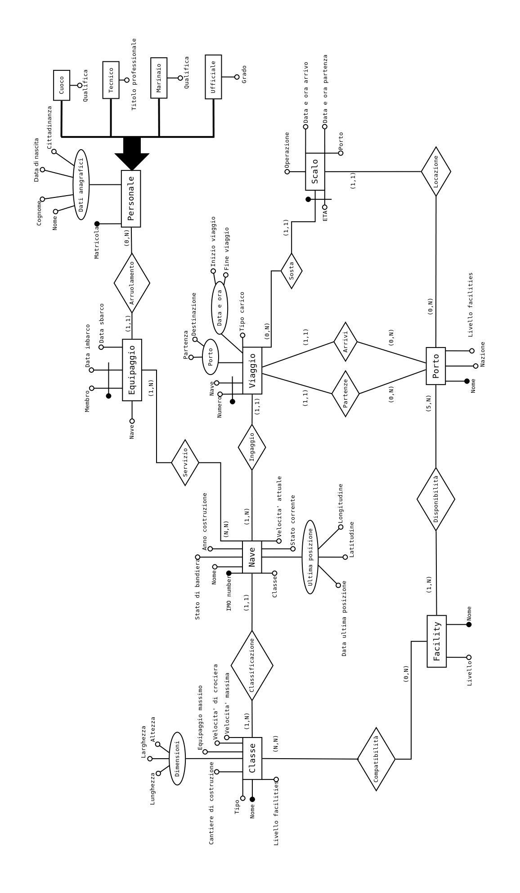
Schema concettuale (E-R) (Per una migliore consultazione dello schema si consiglia la visione del file SchemaConcettuale.png contenuto nella cartella schemi)

Entità e Attributi

Nave:
- Numero IMO: string
- Nome: string
- Classe: string
- Stato di bandiera: string
- Anno di costruzione: date
- Stato corrente: string
- Longitudine ultima posizione: float
- Latitudine ultima posizione: float
- Data e ora ultima posizione: datetime
- Velocità attuale: float

Classe:
- Nome: string
- Cantiere: string
- Tipo: string
- Capacità di carico: int
- Livello di facilities richiesto: int
- Lunghezza: float
- Altezza: float
- Larghezza: float
- Velocità di crociera: float
- Velocità massima: float
- Equipaggio massimo: int

Viaggio:
- Numero viaggio: int
- Nave: string
- Tipo di carico: string
- Equipaggio: int
- Porto di partenza: string
- Porto di destinazione: string
- Data inizio viaggio: datetime
- Data fine viaggio: datetime
- ETA: datetime

Scalo:
- Numero viaggio: int
- Nave: string
- Data e ora arrivo: datetime
- ETA: datetime
- Data e ora partenza: datetime
- Porto: string
- Nazione: string
- Operazione: string

Personale:
- Matricola: string
- Nome: string
- Cognome: string
- Data di nascita: date
- Cittadinanza: string

Ufficiale:
- Matricola: string
- Grado: string

Tecnico:
- Matricola: string
- Qualifica: string

Marinaio:
- Matricola: string
- Grado: string

Cuoco:
- Matricola: string
- Qualifica: string

Equipaggio:
- Nave: string
- Membro equipaggio: string
- Data imbarco: date
- Data sbarco: date

Facility:
- Nome: string
- Livello di appartenenza: int

Porto:
- Nome porto: string
- Nazione: string
- Livello facilities: int

Relazioni

Classificazione (1 a N): Nave-Classe

- Ogni nave appartiene ad una classe
- A ogni classe può appartenere più di una nave

Ingaggio (1 a N): Nave-Viaggio

- Un viaggio è effettuato da una sola nave
- Una nave può effettuare molti viaggi

Servizio (N a N): Nave-Equipaggio

- Ogni membro dell’equipaggio può aver prestato servizio su più navi
- Ogni nave ha più membri dell’equipaggio

Arruolamento (1 a N): Equipaggio-Personale

- Un membro del personale può essere stato arruolato più volte
- Un membro dell’equipaggio è stato arruolato dal personale

Partenze (1 a N): Viaggio-Porto

- Ogni viaggio ha un porto di partenza
- Un porto può essere partenza di più viaggi

Arrivi (1 a N): Viaggio-Porto

- Ogni viaggio ha un porto di destinazione
- Un porto può essere destinazione di più viaggi

Sosta (1 a N): Viaggio-Scalo

- Ogni viaggio può avere uno o più scali
- Uno scalo è sosta di un viaggio

Locazione (1 a N): Scalo-Porto

- Uno scalo ha luogo in un solo porto
- Un porto può avere più scali

Disponibilità (N a N): Porto-Facilty

- Un porto mette a disposizione almeno cinque facilities
- Più facilities possono appartenere a più porti

Compatibilità (N a N): Classe-Facility

- Una classe è compatibile con più facilities
- Ogni facility può essere compatibile con più classi
Ristrutturazione dello schema E-R
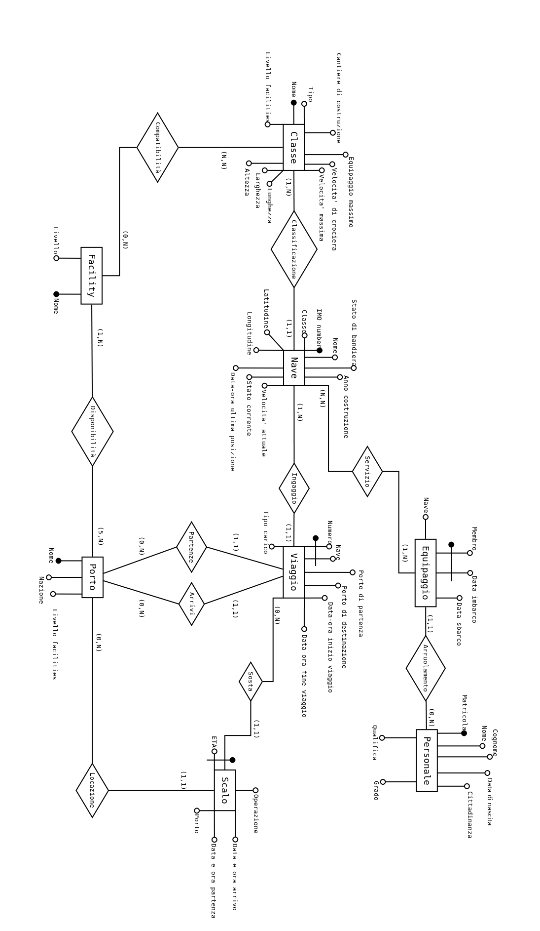

Glossario

Nave:

- IMO number: è una sequenza di sette numeri assegnata ad ogni nave al momento della costruzione.
Viene utilizzato per identificare univocamente ogni tipo di natante superiore alle 100 tonnellate

- Stato di Bandiera: Stato che attribuisce la propria nazionalità ad una nave.
- Latitudine: coordinata geografica che indica la distanza dall’equatore in gradi (da 0 a 90). Viene rappresentata nel database come un numero di 8 cifre, di cui 6 decimali. Se positiva indica l’emisfero nord, se negativa quello sud.
- Longitudine: distanza dal meridiano di Greenwich (da 0 a 180 gradi). Rappresentata nel database con un numero di 9 cifre, di cui 6 decimali, positivamente verso est e negativamente verso ovest.
- Classe: Serie di navi aventi caratteristiche e progetto comuni.

Personale:

- Qualifica: ruolo ricoperto dal membro del personale.
- Grado: ulteriore specifica della qualifica che indica il livello professionale raggiunto in tale mansione.

Facility: Struttura portuale che offre un determinato tipo di servizio (es.particolare strutta per carico/scarico di prodotti liquidi,vigili del fuoco).

Scalo:
- ETA: acronimo di “Estimated time of arrival”(tempo stimato di arrivo)

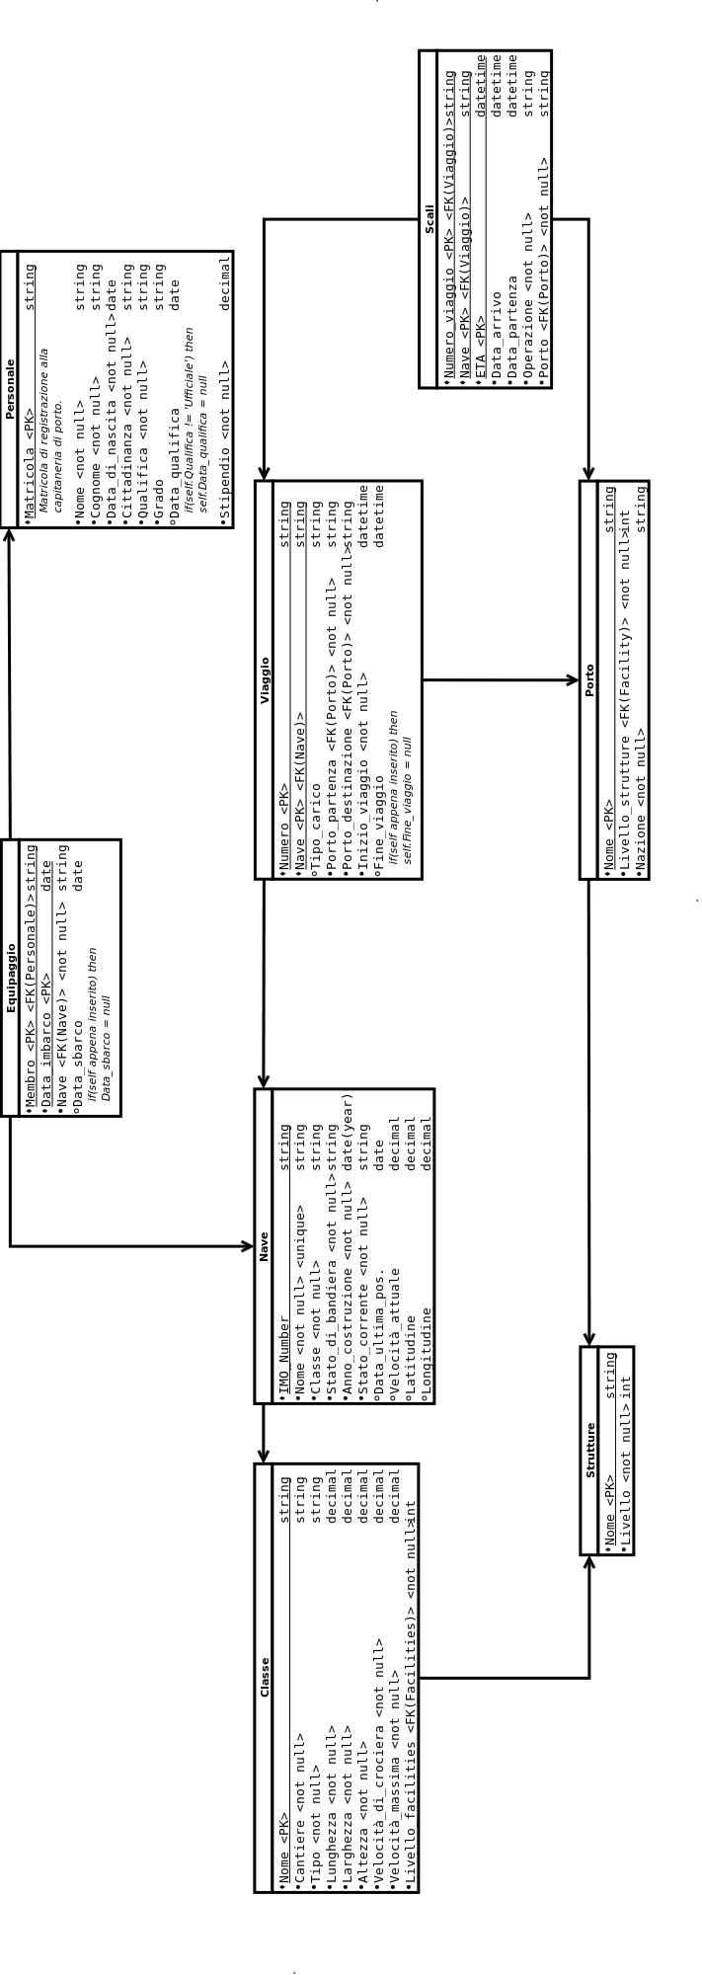

Schema Relazionale

CLASSE (Nome, Cantiere, Tipo, Lunghezza, Larghezza, Altezza, Velocità_di_crociera, Velocità_max, Equipaggio_max)

CLASSIFICAZIONE (Classe, Nave, Tipo)

NAVE (IMO_number, Nome, Classe, Stato_di_bandiera, Anno_costruzione, Stato_corrente, Data_ultima_posizione, Velocità_attuale, Latitudine, Longitudine)

VIAGGIO (Numero, Nave, Tipo_carico, Porto_partenza, Porto_destinazione, Inizio_viaggio, Fine_viaggio)

EQUIPAGGIO (Membro, Data_imbarco, Nave, Data_sbarco)

ARRUOLAMENTO (Membro, Durata_contratto, Ruolo)

PERSONALE (Matricola, Nome, Cognome, Data_di_nascita, Cittadinanza, Qualifica, Grado, Data_qualifica, Stipendio)

ARRIVI (Viaggio, Nave, Porto, Data)

PARTENZE (Viaggio, Nave, Porto, Data)

SCALI (Numero_viaggio, Nave, ETA, Data_arrivo, Data_partenza, Operazione, Porto)

PORTO (Nome, Nazione, Livello_facilities)

FACILITY (Nome, Livello)

